**КОНСПЕКТ**

**ОД**

**во второй младшей группе**

**Тема: «Волшебная бумага»**

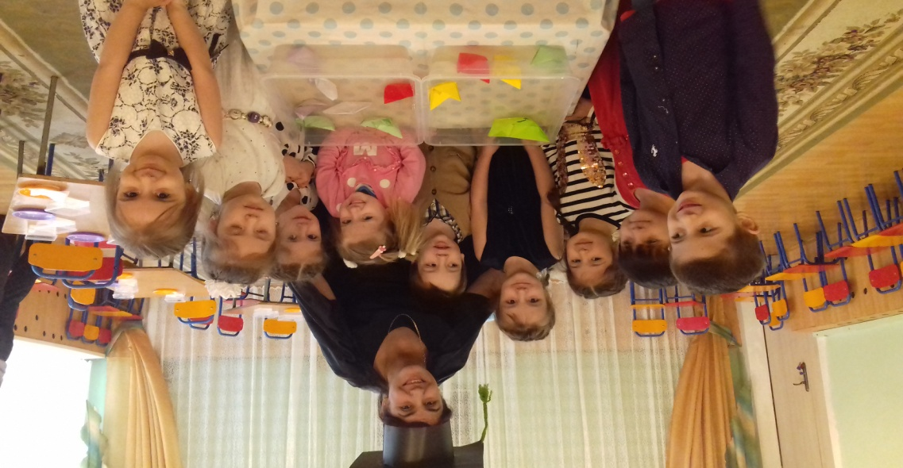

**МБДОУ №41**

**Воспитатель: Алисултанова Д.И.**

**Конспект НОД**

**во второй младшей группе**

**Тема: «Волшебная бумага»**

**Цель:** **формировать у детей элементарные представления о качествах и свойствах бумаги.**

**Программное содержание:**

**Образовательные:**

**-** познакомить детей со свойствами бумаги.

**-** познакомить детей со свойствами бумаги: рвётся, мнётся, шуршит, намокает.

-выявлять качества бумаги (белая, разноцветная, гладкая, шершавая, тонкая, плотная, мокрая.

**Развивающие:**

-развивать у детей любознательность, внимание, мышление;

**Воспитательные:**

- поддерживать интерес к познанию окружающего мира, интерес к экспериментированию. Воспитывать любознательность, бережливость.

**Материалы и оборудование:**

кукла Ася, волшебная коробочка с разными видами бумаги;

белые листы бумаги, ножницы.

**Предварительная работа:**

чтение стихов, загадывание загадок про бумагу;

рассматривание белых листов бумаги;

игры – эксперименты «Бумага, ее качества и свойства»;

**Ход ОД:**

**Воспитатель:** «Вот уж все и собрались! Мы можем начинать. Но для начала нужно здравствуйте сказать!

Скажем здравствуйте руками – дети машут руками

Скажем здравствуйте глазами – дети моргают

Скажем здравствуйте очень тихо – дети говорят тихо

Скажем здравствуйте громко – дети говорят громко.

**(Раздается стук в дверь)**

**Воспитатель:** «Интересно, кто к нам пожаловал?»

**(Входит девочка в даг.** костюме)

**Воспитатель:** «Ребята, а к нам гостья пришла. Откуда, девочка, и как тебя зовут?»

**Ася:** «Меня зовут Асей. Я приехала с бабушкой из далекого аула Какашура. Я вышла из дома, заблудилась, увидела детский сад и зашла к вам, посмотреть, чем вы здесь занимаетесь.»

**Воспитатель:** « Хорошо, что ты к нам пришла. Сегодня у нас очень интересное занятие. Мы будем изучать бумагу и тебя научим. Проходи к нашим ребятам.»

**Воспитатель: «**Ребята**,** я сегодня пришла в группу и нашла сундучок, видно он не простой, а волшебный. Дети, вы хотите его открыть?»

**Воспитатель: «**Но для того, чтобы его открыть**,** нужно закрыть глаза и сказать волшебные слова …..

**(воспитатель открывает сундучок и переодевается в ученого (накидка, шапочка с кисточкой, сверток бумаги).**

**Воспитатель:** «Ребята, посмотрите, сколько в сундучке бумаги. Какая она здесь разная!»

**Воспитатель:** «Ребята, а вы знаете, из чего делают бумагу, какая она бывает и какие свойства имеет? Хотите узнать? Вот сейчас я вам все про нее расскажу.»

**Воспитатель:** «Я приглашаю вас лабораторию, где мы с вами узнаем многое о бумаге, и какие свойства есть у бумаги, что можно с ней делать. Ася, ты тоже проходи.»

**Воспитатель: «**Ася, не переживай, мы с ребятами тебя познакомим с разными видами бумаги, расскажем, что с ней можно делать, даже проведем эксперименты и познакомимся с некоторыми ее свойствами. Ребята, поможем Асе узнать больше о бумаге?»

**Воспитатель:** «Ну что, ребята, начнем исследовать?»

**Воспитатель: «**Первое свойство, с которым мы познакомимся это то, что бумага мнется. Ребята, возьмите лист бумаги и сомните его как можно сильнее, чтобы образовался бумажный комок.

(дети сминают лист бумаги)

**Вывод**: бумага – мнется.

**Воспитатель:** «У вас на тарелочке лежат комочки бумаги. Возьмите по одному. Давайте поиграем с бумажным комочком. (Закрепляю выражение). Детям предлагается подуть на бумажные комочки.

**Дыхательная гимнастика:**

На комочек дуй легонько,

Будет двигаться тихонько.

На комочек дуй сильнее,

Побежит он веселее.

**Воспитатель: « Молодцы, ребята!»**

**Воспитатель: «**Интересно, что еще лежит в волшебном сундучке?»

(воспитатель достает из сундучка белые листы бумаги и раздает детям)

**Воспитатель:** «Давайте рассмотрим и потрогаем эти листы. Какого они цвета? (белые). А какие они на ощупь? **(гладкие).** Правильно! **(Закрепляю)**

**Воспитатель: «**А знаете, ребята, бумага может петь. Проверим? Может ли бумага издавать звуки, петь?»

**(дети берут по листу бумаги и делают движение «играем на  гармошки»**

Бумага шуршит, скрипит. **(Закрепляю слова. Привлекаю Асю)**

**Вывод:** при смятии, трении – бумага издаёт звук.

**Воспитатель: «**Ребята, подойдите все ко мне и ты, Ася. Сейчас мы отдохнем.

**Физкультминутка**

Мы бумагу режем, режем!

Мы бумагу мнем, мнем!

Ох, устали, отдохнем…

А потом ее порвем!

И во двор гулять пойдем! (движения выполняются соответственно словам)

**Воспитатель: «**еще одно свойство – это то, что бумага рвется.

(дети берут лист бумаги и рвут его на мелкие кусочки)

**Вывод:** бумага – рвется.

**Воспитатель:** «Ой, ребята, что-то интересное в сундучке оказалось. Бумажные кораблики! Подойдите ко мне, возьмите кораблики и пройдите к тазикам. Посмотрим, что умеют наши бумажные кораблики. ( Закрепляю с детьми.) (дети рассматривают кораблики)

**Воспитатель*:*** «Воспитатель: а давайте, и мы будем запускать кораблики

 Вы будете капитаны.Дети подходят   к  емкости с водой и запускают кораблики .

**Воспитатель: «А**  из чего сделаны наши кораблики?

   Лёгкие или тяжёлые? (ответы детей)

**Воспитатель: «**А чтобы кораблики поплыли,  что нужно? (ответы детей)

**(Дети дуют на кораблики)**

**Воспитатель: «**Ребята а, что произошло с корабликами?» (ответы детей)

**Воспитатель: «**Ребята, сейчас я познакомлю вас еще с одним опытом.

**Опыт.** Надо взять бумажную салфетку, опустить в миску с водой. Что случилось с салфеткой бумажной?»

**Вывод:** бумага впитывает воду и, намокая, тонет. Бумага боится воды. Все бумажные предметы портятся от встречи с водой – бумага материал не прочный.

**Воспитатель: «Б**умага боится воды, все бумажные предметы портятся от встречи с водой .

Вот поэтому, ребята, надо бережно относиться к вещам, сделанным из бумаги.»

**Воспитатель: «**Воспитатель. А теперь, ребята, нам пора возвращаться в группу. Закрываем глаза и говорим волшебные слова.»

**Воспитатель**: «Что вы узнали о бумаге? Ася, тебе понравились опыты с бумагой?»

**Дети:** «Бумага мнется, рвется, намокает, тонет»

**Воспитатель:** «Ребята, вы такие молодцы, помогли Асе узнать много нового и интересного о бумаге. Вы это можете рассказать и дома своим близким.

**Воспитатель**: «Ребята, давайте подарим Асе разную бумагу, пусть она занимается с ней».